**HƯỚNG DẪN ĐĂNG KÝ VÀ SỬ DỤNG ỨNG DỤNG E-ĐỒNG THÁP**

1. **Tải và cài đặt ứng dụng**

* Vào Ch-play, gõ cụm từ tìm kiếm e- Đồng Tháp, cài đặt ứng dụng về máy.

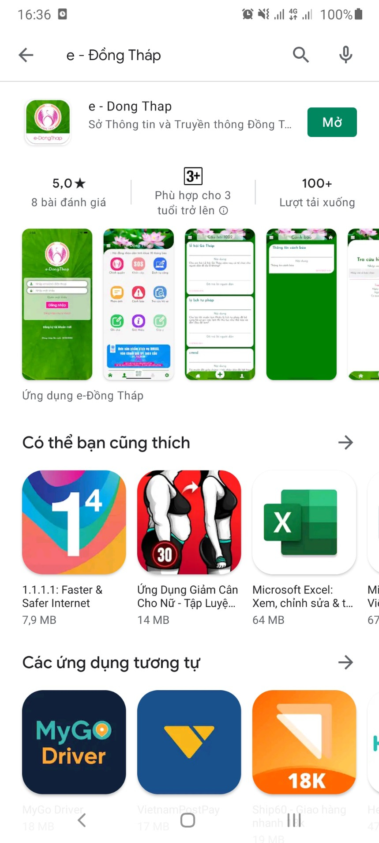

* Vào App Store chọn tìm kiếm E – Đồng Tháp

Đường link tải ứng dụng

**iOS:**

https://apps.apple.com/vn/app/e-đồng-tháp-công-dân/id1535785836

**Android:** <https://play.google.com/store/apps/details?id=com.dongthap.gov.vn.dongthapeapp>

1. **Đăng ký và sử dụng ứng dụng**

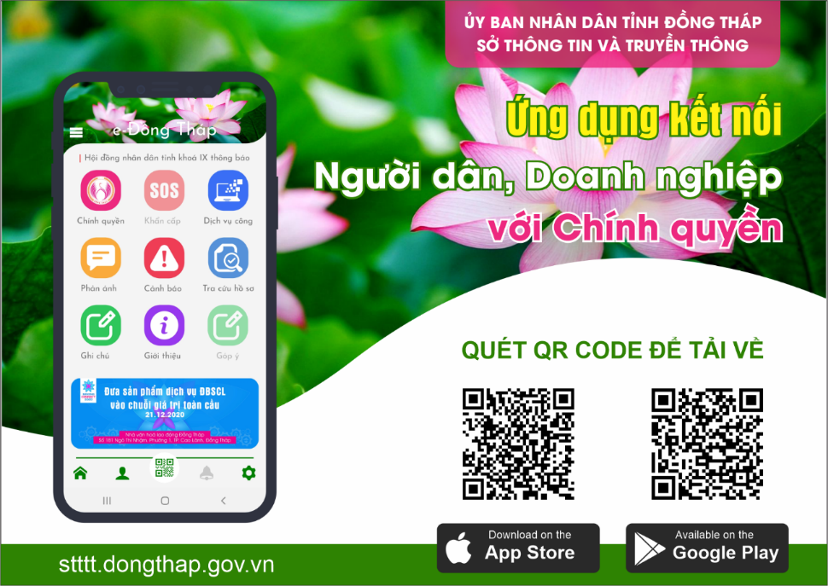

Sau khi đăng nhập vào hệ thống, người dân có thể lựa chọn dịch vụ cần cung cấp sau:

-Mục chính quyền: cung cấp thông tin hoạt động của Uỷ ban nhân dân tỉnh Đồng Tháp.

- Phản ánh: hỗ trợ cho người dân có thể phản ánh hiện trường hoặc cần hỗ trợ sử dụng dịch vụ công (có nhập nội dung yêu cầu, chụp ảnh quay video trực tiếp)

- Thông tin cảnh báo: sử dụng cho các đơn vị, địa phương trên địa bàn tỉnh có nội dung cần thông tin đến người dân doanh nghiệp như thông báo lịch cấp điện, lịch cấp nước, thông tin phòng chống dịch covid -19.

- Tra cứu hồ sơ: có thể nhập trực tiếp mã số hồ sơ, quét QR-Code hoặc Barcode hiển thị thông tin xử lý hồ sơ.

- Góp ý: việc đóng góp ý kiến đối với chính quyền, địa phương theo hướng lấy người dân làm trung tâm phục vụ.

